 | 

合肥工业大学
计算机与信息学院
课程设计

课 程：嵌入式系统课程设计

专业班级：物联网工程19-2班

学 号：2019217769

姓 名：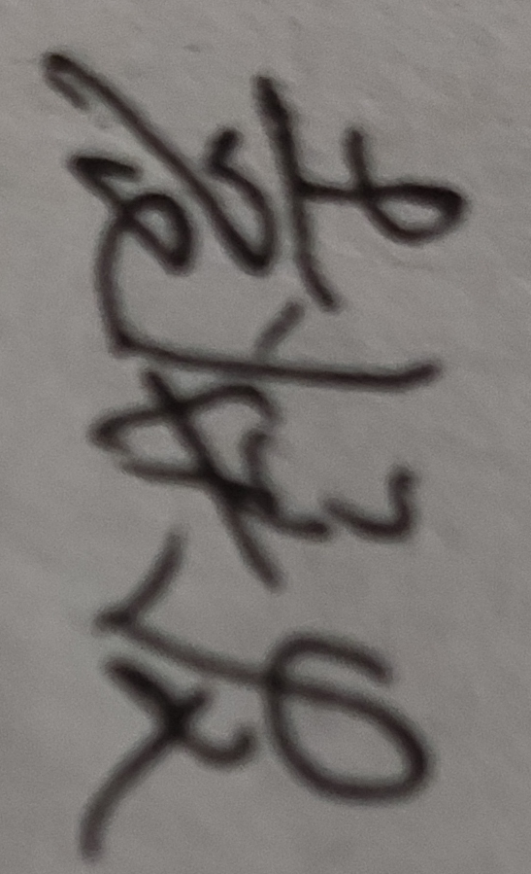

- 设计题目及要求：
【课题3】单个按键次数识别与判断
设计要求：
判断按键按下次数与LED灯点亮次数是否一致，根据判断结果显示。初始时，以K1连续按下的次数作为初始参数。接着，K2按下时，四个LED灯（LED1～LED4）以1秒（定时器中断实现）的间隔同时闪烁K1按下的次数，然后熄灭。此时，若K3按下的次数等于LED的闪烁次数，则四个LED灯按1秒（定时器中断实现）的间隔逐一点亮（同一个时刻只有一个灯亮），并循环显示；若不相等，则蜂鸣器一直鸣叫。K4按下时，所有灯熄灭，蜂鸣器停止鸣叫，系统进入初始状态。
说明：LED灯亮1次+灭1次视为闪烁1次。随机数可通过读取当前定时器的TCNTOn寄存器，获取当前计数值并处理后获得。
二、设计思想：
在完成嵌入式原理实验一至实验四之后，我们对于按键的识别以及灯和蜂鸣器的控制有了充分的了解。因此我们打算利用现有的实验，来添加自己需要的代码程序，由于实验四代码部分不便修改，因此在考虑后决定将实验三代码移植到实验四中，再做进一步设计。
在嵌入式课程实验四的基础上，添加实验三中按键查询的功能，作为本次设计题目的主要框架，整体思路为，判断条件，然后执行相应操作。
按键一和按键三：由实验三得知按键按下时，端口处于低电平状态，在每个按键的判断条件中，添加符合题目要求的条件。但是在按键一和按键三按下时，要进一步判断按键按下的短时间内，有没有抖动情况，从而避免多次重复计数。 按键二：在按键次数录入完成之后，按下按键二，通过仿照流水灯代码，实现对按键次数的显示。
按键三：在按键三按下后，一方面要判断按键次数是否达到按键一的次数，另一方面通过定时器定时进行程序中断，在中断服务程序中完成与灯和蜂鸣器相关的操作。
按键四：将各种变量初始化为初始值。
最后所有按键操作处于while循环中，可以一直接受来自按键的反馈信息。
具体修改为以下几个方面：
在time.c中修改do_irq()，通过按键的不同，设置并传递flag标志，例如超时、结束等等，使得每次进入的中断处理程序不同，来对于不同按键按下后的中断情况。
在main.c中以实验三的按键查询为模板，在具体按键下修改定时器参数，添加计数程序，以及标志位。
在time.c、main.c两者中定义extern变量，方便两个文件间数据交互，定义寄存器地址、接口地址方便使用。
利用蜂鸣器buzzer()函数进行打断点测试。

三、功能流程图：
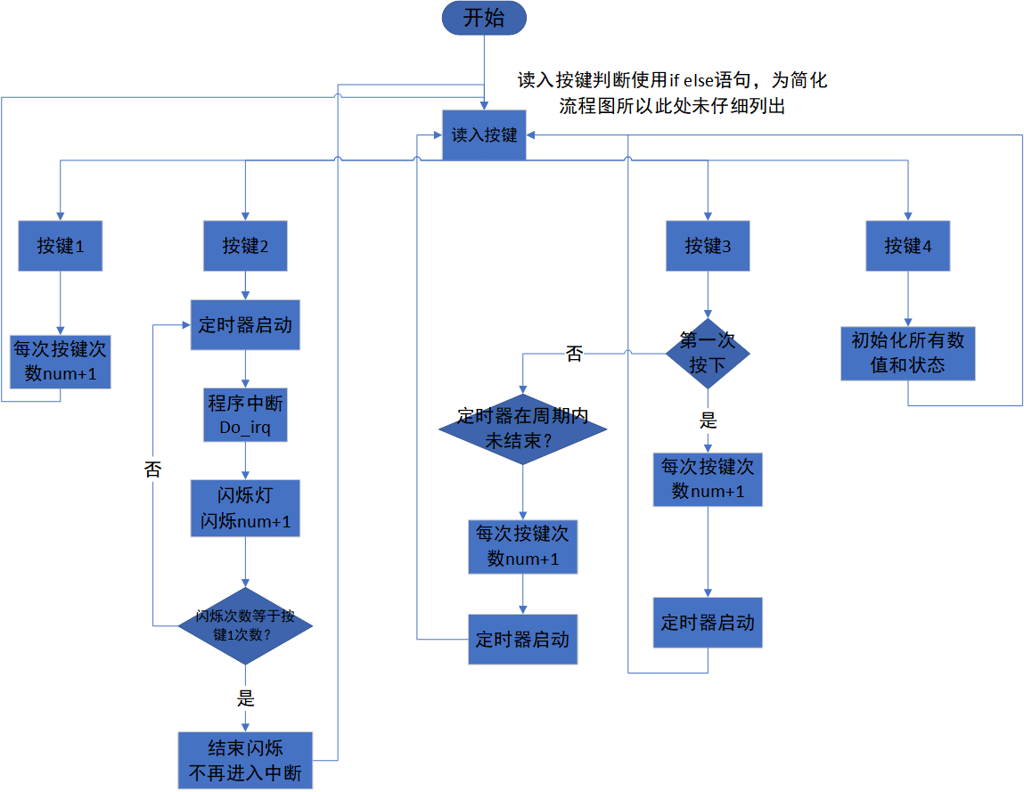
- 结果讨论：
最终实验完成之后基本完成实验要求，但是在按键次数识别方面存在误差，本人能在实验基础上根据老师要求进行修改，由于代码多用条件判断语句，稍微修改某些条件不会影响代码整体完整性。对实验结果进一步分析，发现在按键次数识别的解决方案上存在根本性的思考方向错误，按键次数识别应仔细判别按键按下前后一定时间内电平变化状况，而不是在短时间内屏蔽此按键的次数录入。在此特别感谢为我们验收实验的卫星老师指出我们的缺点，以及为我们提供思路，为我们代码的优化提供方向。
附录：实验代码：（完整的源程序）
time.c
#include "stdio.h"
#define GPKCON0 (*((volatile unsigned long *)0x7F008800))
#define GPKDATA (*((volatile unsigned long *)0x7F008808))
#define GPKDAT (*(volatile unsigned long *)0x7F008808)
#define GPNCON (*(volatile unsigned long *)0x7F008830)
#define GPNDAT (*(volatile unsigned long *)0x7F008834)
#define GPFCON (*(volatile unsigned int *)0x7F0080A0)
#define GPFDAT (*(volatile unsigned int *)0x7F0080A4)

#define EINT0CON0 (*((volatile unsigned long *)0x7F008900))
#define EINT0MASK (*((volatile unsigned long *)0x7F008920))
#define EINT0PEND (*((volatile unsigned long *)0x7F008924))
#define PRIORITY (*((volatile unsigned long *)0x7F008280))
#define SERVICE (*((volatile unsigned long *)0x7F008284))
#define SERVICEPEND (*((volatile unsigned long *)0x7F008288))
#define VIC0IRQSTATUS (*((volatile unsigned long *)0x71200000))
#define VIC0FIQSTATUS (*((volatile unsigned long *)0x71200004))
#define VIC0RAWINTR (*((volatile unsigned long *)0x71200008))
#define VIC0INTSELECT (*((volatile unsigned long *)0x7120000c))
#define VIC0INTENABLE (*((volatile unsigned long *)0x71200010))
#define VIC0INTENCLEAR (*((volatile unsigned long *)0x71200014))
#define VIC0PROTECTION (*((volatile unsigned long *)0x71200020))
#define VIC0SWPRIORITYMASK (*((volatile unsigned long *)0x71200024))
#define VIC0PRIORITYDAISY (*((volatile unsigned long *)0x71200028))
#define VIC0ADDRESS (*((volatile unsigned long *)0x71200f00))

#define PWMTIMER_BASE (0x7F006000)
#define TCFG0 ( *((volatile unsigned long *)(PWMTIMER_BASE+0x00)) )
#define TCFG1 ( *((volatile unsigned long *)(PWMTIMER_BASE+0x04)) )
#define TCON ( *((volatile unsigned long *)(PWMTIMER_BASE+0x08)) )
#define TCNTB0 ( *((volatile unsigned long *)(PWMTIMER_BASE+0x0C)) )
#define TCMPB0 ( *((volatile unsigned long *)(PWMTIMER_BASE+0x10)) )
#define TCNTO0 ( *((volatile unsigned long *)(PWMTIMER_BASE+0x14)) )
#define TCNTB1 ( *((volatile unsigned long *)(PWMTIMER_BASE+0x18)) )
#define TCMPB1 ( *((volatile unsigned long *)(PWMTIMER_BASE+0x1C)) )
#define TCNTO1 ( *((volatile unsigned long *)(PWMTIMER_BASE+0x20)) )
#define TCNTB2 ( *((volatile unsigned long *)(PWMTIMER_BASE+0x24)) )
#define TCMPB2 ( *((volatile unsigned long *)(PWMTIMER_BASE+0x28)) )
#define TCNTO2 ( *((volatile unsigned long *)(PWMTIMER_BASE+0x2C)) )
#define TCNTB3 ( *((volatile unsigned long *)(PWMTIMER_BASE+0x30)) )
#define TCMPB3 ( *((volatile unsigned long *)(PWMTIMER_BASE+0x34)) )
#define TCNTO3 ( *((volatile unsigned long *)(PWMTIMER_BASE+0x38)) )
#define TCNTB4 ( *((volatile unsigned long *)(PWMTIMER_BASE+0x3C)) )
#define TCNTO4 ( *((volatile unsigned long *)(PWMTIMER_BASE+0x40)) )
#define TINT_CSTAT ( *((volatile unsigned long *)(PWMTIMER_BASE+0x44)) )

typedef void (isr) (void);
extern void asm_timer_irq();
extern void init_uart(void);
extern void buzzer_on();
extern void buzzer_off();
extern void buzzer_init(void);
extern int flag_key2;
extern int flag_key3;
extern int flag_key4;
extern int key3_times;
extern int flag_over;
extern int equal_13;
extern int sharknum;

int leds[] = {0xe0, 0xd0, 0xb0, 0x70};//1110,1101,1011,0111
extern int i;

void irq_init(void)
{
/* 在中断控制器里使能timer0中断 */
VIC0INTENABLE |= (1<<23);

VIC0INTSELECT =0;

isr** isr_array = (isr**)(0x7120015C);

isr_array[0] = (isr*)asm_timer_irq;

/*将GPK4-GPK7配置为输出口*/
GPKCON0 = 0x11110000;

// 配置GPN为输入功能
GPNCON = 0;

/*熄灭四个LED灯*/
GPKDATA = 0xff;
}

// timer0中断的中断处理函数
void do_irq()
{
unsigned long uTmp;

if(flag_key2 == 1){ //按键2模式
sharknum++; //统计灯状态的变化次数
GPKDATA = ~GPKDATA;
}else if((flag_key3 == 1) && (flag_over == 0)){ //按键3模式
sharknum = 0; //清空灯状态的变化次数
key3_times++; //统计计时器执行次数
}else if((flag_key3 == 1) && (flag_over == 1)){
sharknum = 0; //清空灯状态的变化次数
if(equal_13 == 1){ //流水灯
GPKDATA = leds[i];
i++;
if(i == 4){
i = 0;
}
}else{ //蜂鸣器
buzzer_on();
}
}else if(flag_key4 == 1){ //按键4模式
i = 0;
TINT_CSTAT |= (1<<0); //关定时器
TINT_CSTAT &= ~(1<<0);
}

//清timer0的中断状态寄存器
uTmp = TINT_CSTAT;
TINT_CSTAT = uTmp;
VIC0ADDRESS=0x0;
}

// 初始化timer
void timer_init(unsigned long utimer,unsigned long uprescaler,unsigned long udivider,unsigned long utcntb,unsigned long utcmpb)
{
unsigned long temp0;

// 定时器的输入时钟 = PCLK / ( {prescaler value + 1} ) / {divider value} = PCLK/(65+1)/16=62500hz

//设置预分频系数为66
temp0 = TCFG0;
temp0 = (temp0 & (~(0xff00ff))) | (uprescaler<<0);
TCFG0 = temp0;

// 16分频
temp0 = TCFG1;
temp0 = (temp0 & (~(0xf<<4*utimer))& (~(1<<20))) |(udivider<<4*utimer);
TCFG1 = temp0;

// 1s = 62500hz
TCNTB0 = utcntb;
TCMPB0 = utcmpb;

// 手动更新
TCON |= 1<<1;

// 清手动更新位
TCON &= ~(1<<1);

// 自动加载和启动timer0
TCON |= (1<<0)|(1<<3);

// 使能timer0中断
temp0 = TINT_CSTAT;
temp0 = (temp0 & (~(1<<utimer)))|(1<<(utimer));
TINT_CSTAT = temp0;
}

main.c
#include "stdio.h"
#include "buzzer.h"
#define GPKCON0 (*(volatile unsigned long *)0x7F008800)
#define GPKDAT (*(volatile unsigned long *)0x7F008808)
#define GPKDATA (*(volatile unsigned long *)0x7F008808)
#define GPNCON (*(volatile unsigned long *)0x7F008830)
#define GPNDAT (*(volatile unsigned long *)0x7F008834)
#define GPFCON (*(volatile unsigned int *)0x7F0080A0)
#define GPFDAT (*(volatile unsigned int *)0x7F0080A4)

#define PWMTIMER_BASE (0x7F006000)
#define TCFG0 ( *((volatile unsigned long *)(PWMTIMER_BASE+0x00)) )
#define TCFG1 ( *((volatile unsigned long *)(PWMTIMER_BASE+0x04)) )
#define TCON ( *((volatile unsigned long *)(PWMTIMER_BASE+0x08)) )
#define TCNTB0 ( *((volatile unsigned long *)(PWMTIMER_BASE+0x0C)) )
#define TCMPB0 ( *((volatile unsigned long *)(PWMTIMER_BASE+0x10)) )
#define TINT_CSTAT ( *((volatile unsigned long *)(PWMTIMER_BASE+0x44)) )

void timer_init(unsigned long utimer,unsigned long uprescaler,unsigned long udivider,unsigned long utcntb,unsigned long utcmpb);
void init_uart(void);
volatile int pressnum1 = 0; //统计按键1模式的按下次数
volatile int pressnum3 = 0; //统计按键3模式的按下次数
volatile int flag_key2 = 0; //按键2按下标志位
volatile int flag_key3 = 0; //按键3按下标志位
volatile int flag_key4 = 0; //按键4按下标志位
volatile int flag_over = 0; //按键3模式的按键操作结束标志位
volatile int flag_OT = 0; //按键3模式的按键操作超时标志位
volatile int equal_13 = 0; //按键3模式的按键次数相等标志位
volatile int flag_firstpress = 0; //按键3模式的首次按键标志位
volatile int timenum; //获取按键3模式的计时器时间参数
volatile int key3_times = 0; //统计按键3模式的计时器执行次数
volatile int sharknum = 0; //按键2模式的灯闪烁次数
volatile int i = 0; //控制流水灯的参数

void buzzer_on()
{
GPFDAT |= 1<<14;
}

void buzzer_off()
{
GPFDAT &= ~(1<<14);
}

void buzzer_init(void)
{
GPFCON |= 1<<28;
GPFCON &= ~(1<<29);
}

void delay(volatile int delaynum)
{
while(delaynum > 0){
delaynum--;
}
}

int main()
{
int dat;

GPKCON0 = 0x11110000; // 配置GPK4-7为输出功能
GPKDAT = 0x000000f0; // 所有LED熄灭
GPNCON = 0; // 配置GPN为输入功能

init_uart(); //初始化
buzzer_init();

// 轮询的方式查询按键事件
while(1)
{
dat = GPNDAT;

if(key3_times > 0){
flag_OT = 1; //按键超时标志位置1
flag_over = 1; //按键结束标志位置1
if(pressnum3 == pressnum1){ //若按键3次数等于按键1次数
equal_13 = 1; //按键相等标志位置1
timer_init(0,65,4,62500,0); //设置定时器定时1s
}else{
equal_13 = 0; //按键相等标志位置0
}
}

if(!(dat & (1<<0))){ //按下按键1
delay(800000);
pressnum1++;
}else if(!(dat & (1<<1))){ //按下按键2
flag_key3 = 0; //按键3按下标志位置0
flag_key4 = 0; //按键4按下标志位置0
if(pressnum1 != 0){
flag_key2 = 1; //按键2按下标识符置1
}
timer_init(0,65,4,62500,0); //设置定时器定时1s
}else if(!(dat & (1<<2))){ //按下按键3
flag_key2 = 0; //按键2按下标志位置0
flag_key4 = 0; //按键4按下标志位置0
flag_key3 = 1; //按键3按下标志位置1

if(pressnum3 == 0){ //若为第一次按键
flag_firstpress = 1; //首次按键标志位置1
}else{
flag_firstpress = 0; //首次按键标志位置0
}

if((flag_over == 0) && (flag_OT == 0) && (flag_firstpress == 0)){ //若不为首次按键且按键操作未结束未超时
timenum = TCNTB0; //获取计时器时间参数
if(timenum > 0){
if(key3_times == 0){ //若还是第一个计时周期
delay(800000);
pressnum3++; //统计按键3按下次数
flag_over = 0; //按键结束标志位置0
timer_init(0,65,4,125000,0); //设置定时器定时2s
flag_OT = 0; //按键超时标志位置0
key3_times = 0; //计时器执行次数归0
continue; //进行下一次按键
}
}
}else if((flag_over == 0) && (flag_OT == 0) && (flag_firstpress == 1)){ //若为首次按键且按键操作未结束未超时
delay(800000);
pressnum3++; //统计按键3按下次数
flag_over = 0; //按键结束标志位置0
timer_init(0,65,4,125000,0); //设置定时器定时2s
flag_OT = 0; //按键超时标志位置0
continue; //进行下一次按键
}
}else if(!(dat & (1<<3))){ //按下按键4，重置所有状态
flag_key2 = 0; //按键2按下标志位置0
flag_key3 = 0; //按键3按下标志位置0
flag_key4 = 0; //按键4按下标志位置0
flag_OT = 0; //按键超时标志位置0
flag_over = 0; //按键结束标志位置0
equal_13 = 0; //按键相等标志位置0
flag_firstpress = 0; //首次按键标志位置0
key3_times = 0; //计时器执行次数归0
pressnum1 = 0; //按键1按下次数归0
pressnum3 = 0; //按键3按下次数归0
sharknum = 0; //灯闪烁次数归0
GPKDATA = 0xff; //关灯
buzzer_off(); //关蜂鸣器
TINT_CSTAT |= (1<<0); //关定时器
TINT_CSTAT &= ~(1<<0);
timer_init(0,65,4,62500,0); //定时器初始化
}
if(sharknum == 2*pressnum1){ //若闪烁次数等于按键1按下次数
flag_key2 = 0; //按键2按下标志位置0
}
}

return 0;
}

